**СОЦИАЛЬНЫЕ ГАРАНТИИ**

1. Курсанты высших военно-учебных заведений до заключения ими контракта о прохождении военной службы размещаются в казармах в порядке, установленном для солдат и сержантов, проходящих военную службу по призыву. Курсанты, заключившие контракт, в том числе семейные курсанты, слушатели, не имеющие офицерских званий, могут размещаться в общежитиях, предназначенных для размещения курсантов на период обучения.

2.Существует 2 стимулирующие денежные выплаты, зависящие от уровня физической подготовленности и успеваемости.

1. Размер денежного довольствия курсанта:

|  |  |  |
| --- | --- | --- |
| Категория | Минимальный размер денежного довольствия | Максимальный размер денежного довольствия |
| Курсант 1-го курса | 2563,0 | 3844,0 |
| Курсант 2-го курса | 16781,0 | 27014,0 |
| Курсант 3-5-го курса | 18379,0 | 38934,0 |

Курсантам-сиротам 1-2-го курса (до заключения контракта) дополнительно ежемесячно выплачивается 1409,65 рублей.

Стимулирующие денежные выплаты для курсантов:

- ежемесячная надбавка за особое достижение в службе;

- ежемесячная премия за добросовестное и эффективное

исполнение должностных обязанностейвыплачивается в

следующих размерах:

а) имеющим **только отличные оценки**– до **25%**оклада

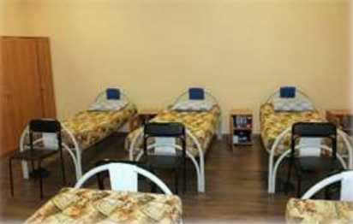денежного содержания в месяц;

б) имеющим **только хорошие и отличные оценки** – до **15%**

оклада денежного содержания в месяц;

в) имеющим **удовлетворительные (неудовлетворительные)**

**оценки** – до **5%** оклада денежного содержания в месяц;

|  |
| --- |
| 4. Для проживания курсантам предоставляется просторное общежитие, которое оборудуется спальными местами, комнатами для умывания, туалетами, с холодной и горячей водой, комнатами для спортивных занятий, чистки обуви, сушки обмундирования, комнатами бытового обслуживания, кладовыми для хранения вещей. |



1. Курсанты обеспечиваются вещевым имуществом

и бесплатным питанием.

6. Оказание медицинской помощи осуществляется всем военнослужащим независимо от подчиненности в ближайшей военно-медицинской организации согласно утвержденным стандартам, а при её отсутствии в гражданских медицинских организациях на договорной основе за счет средств Минобороны России.

**ВУЗЫ МИНИСТЕРСТВА ОБОРОНЫ РОССИЙСКОЙ ФЕДЕРАЦИИ**

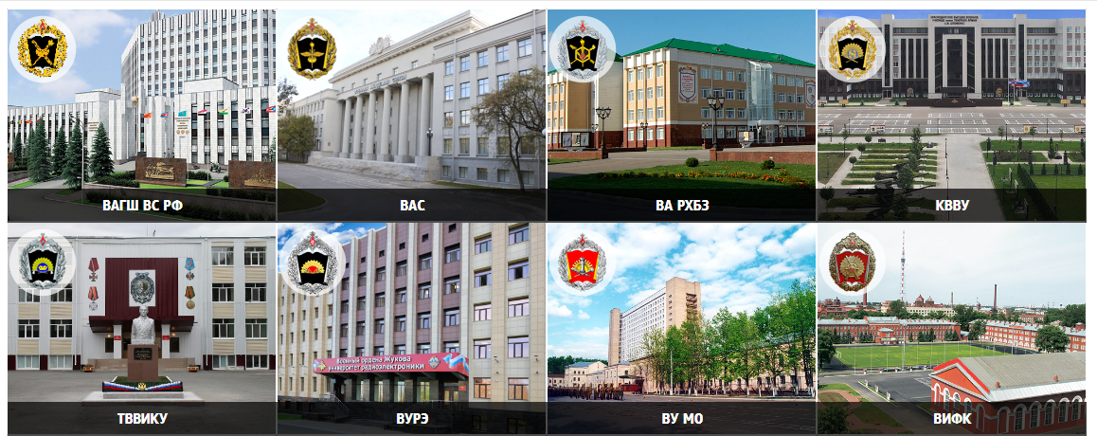

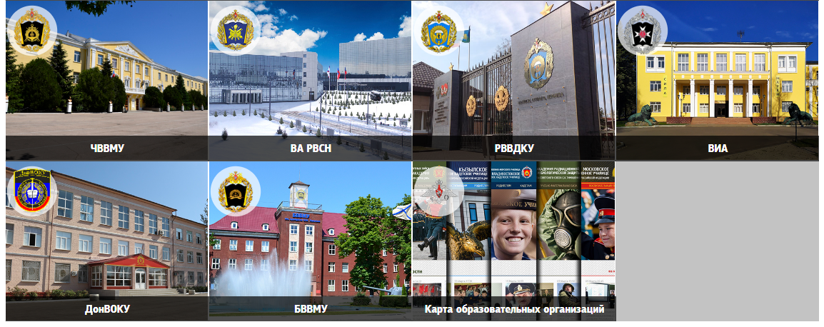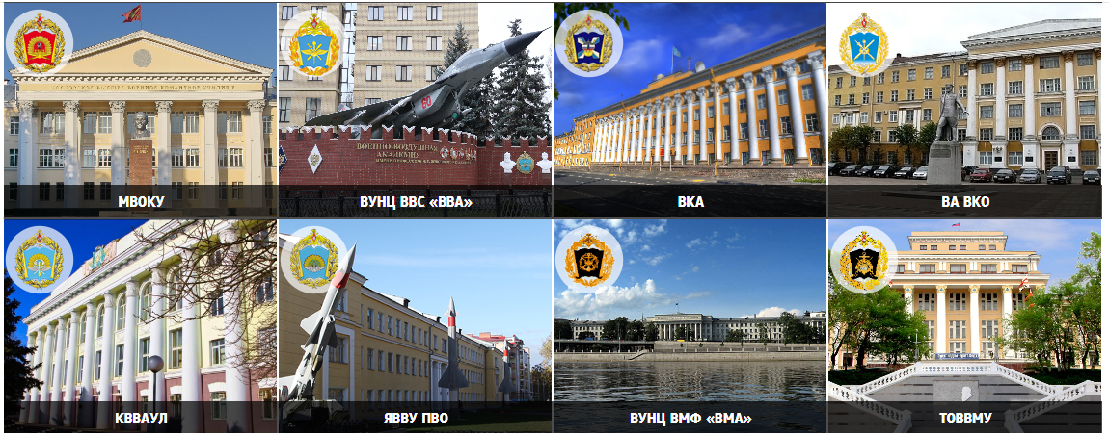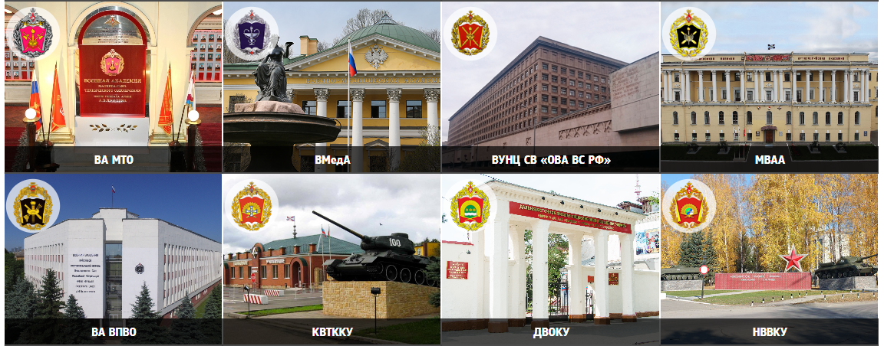

**Подробно о ВУЗах**

**на сайте**

**Минобороны России**

**www.mil.ru**

**раздел «ОБРАЗОВАНИЕ»**

**Подробно о ВУЗах**

**на сайте**

**Минобороны России**

**www.mil.ru**

**раздел «ОБРАЗОВАНИЕ»**

**УСЛОВИЯ ПРИЕМА КАНДИДАТОВ**

**В ВУЗЫ МИНОБОРОНЫ РОССИИ**

В качестве кандидатов на поступление в высшие военно-учебные заведения на обучение курсантами по программам **с полной военно-специальной подготовкой** рассматриваются граждане, имеющие среднее общее образование, из числа:

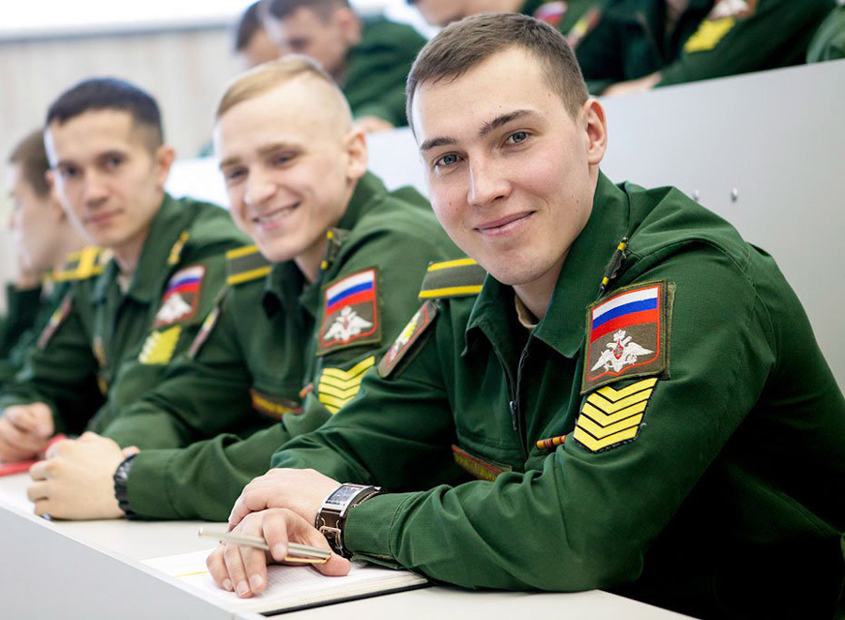граждан в возрасте от 16 до 22 лет, не проходивших военную службу;

граждан, прошедших военную службу, и военнослужащих, проходящих военную службу по призыву, - до достижения ими возраста 24 лет;

военнослужащих, проходящих военную службу по контракту (кроме офицеров), поступающих в вузы на обучение по программам с полной военно-специальной подготовкой, - до достижения ими возраста 27 лет.

**ВОЗРАСТ ОПРЕДЕЛЯЕТСЯ ПО СОСТОЯНИЮ НА 1 АВГУСТА**

**ГОДА ПРИЕМА В ВУЗ.**

В качестве кандидатов на поступление в высшие военно-учебные заведения на обучение курсантами по программам **со средней военно-специальной подготовкой** рассматриваются граждане, имеющие среднее общее образование, до достижения ими возраста 30 лет.

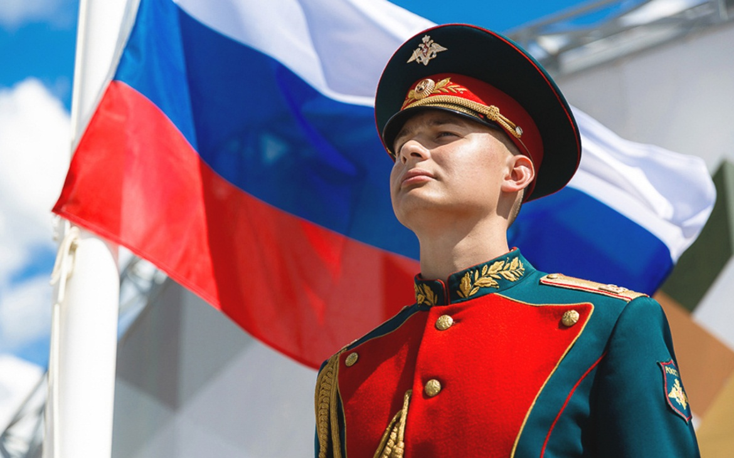

Кандидаты на поступление в вузы на обучение курсантами должны соответствовать требованиям, установленным законодательством Российской Федерации для граждан, поступающих на военную службу по контракту.

**ПРЕДВАРИТЕЛЬНЫЙ ОТБОР КАНДИДАТОВ   
В ВУЗЫ МИНОБОРОНЫ РОССИИ**

Предварительный отбор кандидатов из числа граждан, прошедших и не проходивших военную службу, проводится военными комиссариатами субъектов Российской Федерации, призывными комиссиями, а из числа военнослужащих - воинскими частями.

Предварительный отбор осуществляется в целях направления для прохождения профессионального отбора в вузы кандидатов, соответствующих требованиям, и включает определение годности кандидатов к обучению в высших военно-учебных заведениях по:

наличию гражданства Российской Федерации;

уровню образования;

возрасту;

состоянию здоровья;

уровню физической подготовленности;

категории профессиональной пригодности.

Граждане, прошедшие и не проходившие военную службу, изъявившие желание поступить в высшие военно-учебные заведения на обучение курсантами, подают заявления в военные комиссариаты городов и районов по месту жительства   
**до 20 апреля** года приема в вуз, а поступающие в вузы, отбор в которые производится после оформления допуска к сведениям, составляющим государственную тайну, - **до 1 апреля** года приема в вуз.

